|  |  |  |  |
| --- | --- | --- | --- |
| PLAN DE MEJORAMIENTO (PMC) Periodo UNO –PMC1- (Se trabajará durante el 2° periodo) | | | |
| **Tema(s):** | **CONCEPTO DE NÚMEROS ENTEROS, SUMA Y RESTA DE NÚMEROS ENTEROS.** | | |
| **Asignatura:** | MATEMÁTICA | **Grado cursos** | SÉPTIMO |
| Nombre del(los) Docente(s): | Estefania lópez | | |
| Nombre del Estudiante: | 701,702,703,704 | | |

**COMPETENCIAS O APRENDIZAJES ESPERADOS**: Comprender el concepto de números enteros y realizar operaciones de suma y resta de números enteros de manera correcta.

**MARCO TEÓRICO:**

**Números enteros**

Los números enteros se representan mediante la letra Z.

¿Qué son los números enteros?

Se conoce como números enteros o simplemente enteros al conjunto numérico que contiene a la totalidad de los números naturales, a sus inversos negativos y al cero. Este conjunto numérico se designa mediante la letra Z, proveniente del vocablo alemán zahlen (“números”).

Los números enteros se representan en una recta numérica, teniendo el cero en medio y los números positivos (Z+) hacia la derecha y los negativos (Z-) a la izquierda, ambos lados extendiéndose hasta el infinito. Normalmente se transcriben los negativos con su signo (-), cosa que no hace falta para los positivos, pero puede hacerse para resaltar la diferencia.

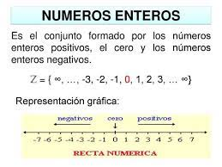

De esta manera, los enteros positivos son mayores hacia la derecha, mientras que los negativos son cada vez más pequeños a medida que avanzamos a la izquierda. También puede hablarse del valor absoluto de un número entero (representado entre barras |z|), que es equivalente a la distancia entre su ubicación dentro de la recta numérica y el cero, independientemente de su signo: |5| es el valor absoluto de +5 o -5.

La incorporación de los números enteros a los números naturales permite agrandar el espectro de cosas cuantificables, abarcando cifras negativas que sirven para llevar el registro de las ausencias o las pérdidas, o incluso para ciertas magnitudes como la temperatura, que emplea valores sobre y bajo cero.

**ORDEN ENTRE NÚMEROS ENTEROS:**

Tal y como hemos visto en clase, los números enteros se ordenan así:

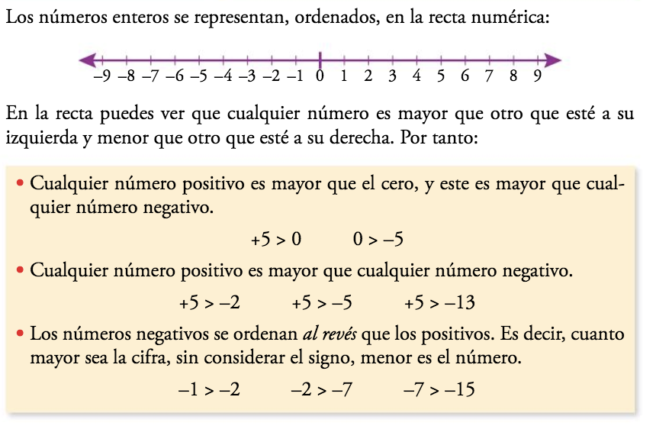

[youtube https://www.youtube.com/watch?v=P6ATIKyLrqo]

VALOR ABSOLUTO DE UN NUMERO ENTERO

El valor absoluto de un numero entero, nos da la distancia de este número al cero. Se usan dos barras verticales a los lados de un número para referirnos al valor absoluto, y se calcula de rorma muy sencilla: se elimina el signo del número entero

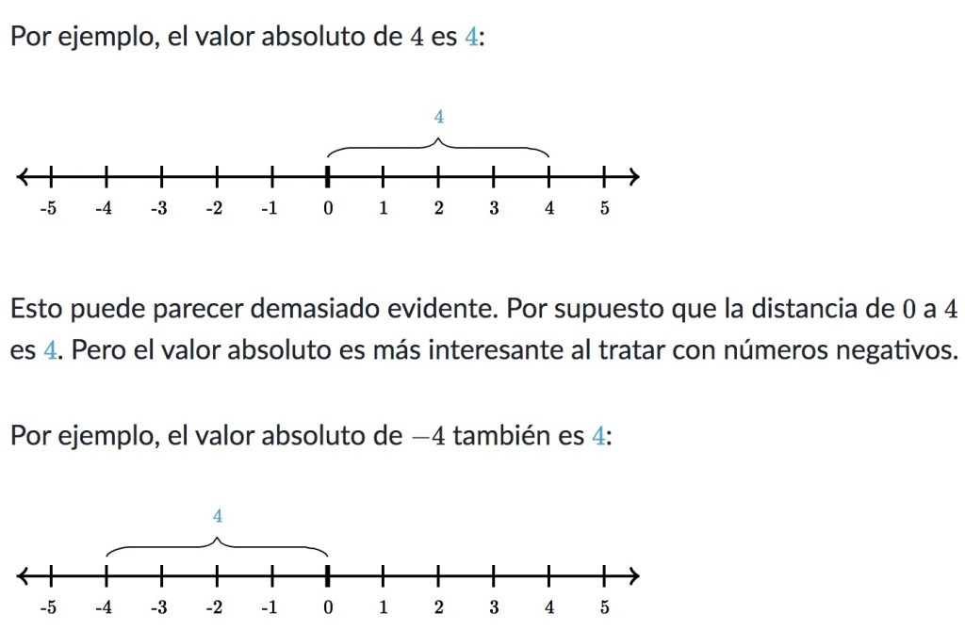

OPUESTO DE UN NUMERO ENTERO

El opuesto de un número entero es el simétrico respecto del cero en la recta. Se calcula cambiando el signo al número dado.

Recuerda y practica estos dos conceptos de opuesto y valor absoluto en este video:

[youtube https://www.youtube.com/watch?v=3C8TzUgGniY]

**OPERACIONES ENTRE NÚMEROS ENTEROS**

Los números enteros pueden sumarse, restarse, multiplicarse o dividirse tal y como los números naturales, pero siempre obedeciendo a las normas que determinan el signo resultante, de la siguiente manera:

**Suma.**

|  |  |  |  |
| --- | --- | --- | --- |
| POSITIVO(+ ) | + | POSITIVO(+ ) | Se **SUMAN** y el resultado es POSITIVO |
| NEGATIVO( - ) | + | NEGATIVO(+ ) | Se **SUMAN** y el resultado es NEGATIVO |
| POSITIVO(+ ) | + | NEGATIVO( - ) | Se **RESTAN** y el resultado DEPENDE DEL MAYOR |

Para determinar la suma de dos enteros, debe prestarse atención a sus signos, según lo siguiente:

* Si ambos son positivos o uno de los dos es cero, simplemente se deben **sumar** sus valores absolutos y se conserva el signo positivo. Por ejemplo: 1 + 3 = 4.
* Si ambos signos son negativos o uno de los dos es cero, simplemente se deben **suma**r sus valores absolutos y se conserva el signo negativo. Por ejemplo: -1 + -1 = -2.
* Si tienen signos diferentes, en cambio, deberá **restarse** el valor absoluto del menor al del mayor, y se conservará en el resultado el signo del mayor. Por ejemplo: -14 + 5 = - 9

**Resta**

REGLAS PARA QUITAR PARENTESIS

Cuando tenemos números enteros, no tenemos que confundir su signo (positivo o negativo) con la operación suma o resta. Para evitar esta confusión usamos paréntesis, por ejemplo:

* (-3)+(+5)
* 8+(-3)
* (-7)-(+5)
* 4-(-3)

Para poder hacer lo operación, tenemos que quitar los paréntesis, para lo que seguimos estas reglas:

* Un signo positivo delante de un paréntesis –> NO AFECTA al signo del número entero
* Un signo negativo delante de un paréntesis –> CAMBIA el signo del número entero

Las operaciones anteriores quedarán asÍ:

* (-3)+(+5) = -3+5 = 2
* 8+(-3) = 8-3 = 5
* (-7)-(+5) = -7-5 = -12
* 4-(-3) = 4+3 = 7

[youtube https://www.youtube.com/watch?v=m0kMYk8-OZ0]

De igual forma, si lo que tenemos dentro del paréntesis son varios números enteros, los signos delante del paréntesis tienen el MISMO efecto pero afectando a TODOS los números que quedan dentro del paréntesis:

* Un signo positivo delante de un paréntesis –> NO AFECTA al signo del los números que contiene el paréntesis, ejemplo:

8 +(-5+3-6) = 8-5+3-6 =11-11 = 0

* Un signo negativo delante de un paréntesis –> CAMBIA el signo del número entero, ejemplo:

-(7+3-6)-(-1-3+5) = -7-3+6+1+3-5 =10-15 = -5

La resta de números enteros atiende también al signo, dependiendo de cuál sea mayor y cuál menor en cuanto a valor absoluto, obedeciendo a la regla de que dos signos negativos juntos se convierten en positivo:

* Resta de dos números positivos con resultado positivo: 10 – 5 = 5
* Resta de dos números positivos con resultado negativo: 5 – 10 = -5
* Resta de dos números negativos con resultado negativo: (-5) – (-2) = (-5) + 2 = -3
* Resta de dos números negativos con resultado positivo: (-2) – (-3) = (-2) + 3 = 1
* Resta de dos números de distinto signo y resultado negativo: (-7) – (+6) = -13
* Resta de dos números de distinto signo y resultado positivo: (2) – (-3) = 5.

**ACTIVIDAD(ES)**:

1. Leer detenidamente todo el marco teórico e investigar lo que no entienda
2. Resolver en el cuaderno el taller dejado en este plan de mejoramiento
3. Preguntar las dudas con tiempo, durante las clases de este periodo y antes de entregar el trabajo.

**ACTIVIDAD** **PARA DESARROLLAR**

***Taller del plan de mejoramiento: Números enteros.***

* 1. **Explica en qué consiste el conjunto de los números enteros**.
  2. Analiza cada caso y luego completa con los símbolos > o < según corresponda.

a) 94 34

b) – 12 0

c) – 19 19

d) 30 – 100

e) 0 _ 10

f) – 5 2

g) – 42 – 27

h) – 1 – 2

* 1. Ordena de menor a mayor .

1. -6, -9, 4, 0, -5, 8, 3, -2, 1
2. -4 , 12, -5, -22, 24, -100, 37
3. 54, -17, -32, 87, -11, -5, 0
   1. **Resuelve las operaciones**.

|  |  |
| --- | --- |
| 1. –34 + (–12) = 2. 62 + (–41) = 3. –8 + 12 = 4. –96 + 45 = 5. –17 + (–26) = 6. 15 + (–53) = 7. –12 – 85 = 8. 65 – 120 = 9. 48 – 25 = 10. –19 – 27 = 11. 12 – 31 = 12. 14 – (– 4 ) 13. –15 – (–3) = 14. –20 – (–46) = 15. –6 + 12 = 16. –7 + (–9) = 17. 11+ (–4) = 18. – 120 + (–5)= 19. – 54 + 6 = | 1. 100 + (–10) = 2. – 48 + 4 = 3. 56 + (–73) = 4. –49 + (–19) = 5. –6 + 31 = 6. –36 + 17 = 7. 25 + (–18) = 8. 63 – 27 = 9. 52 – 72 = 10. –45 – 13 = 11. –37 – (–49) = 12. –40 – (–24) = 13. 8 + (–14) = 14. –5 ∙ 10 = 15. –7 + (–12) = 16. 68 - (–2)= 17. –51 + (–3) = |

* 1. **Resuelve las operaciones combinadas de suma y resta** :
  2. 10 + 4 – 32 - 8
  3. 17 − 6 - (−6)
  4. −7 + (−2)
  5. − (22 − 16) − (3 − 7) + (13 − 27)
  6. − (5 − 9) + (3 − 7) + (8 − 17) − (23 – 7+ 5- 2)
  7. 12 + 5 – 48 - 6
  8. 13 − 2 + 4 + 7
  9. (8 − 10 + 5) + 4 + 2
  10. 17 + (3 + 8 − 12) + (−2)

1. **Resuelve los problemas.**
2. Augusto, emperador romano, nació en el año 63 a.C. y murió en el 14 d.C. ¿Cuántos años vivió?
3. Una bomba extrae el petróleo de un pozo a 975 \, \textup{m} de profundidad y lo eleva a un depósito situado a 48 \, \textup{m} de altura. ¿Qué nivel supera el petróleo?
4. Un gusano se encuentra en el fondo de un pozo. Durante el día sube 2 \, m y durante la noche baja 1 \, m. ¿Qué altura ha subido después de tres días y dos noches?
5. ¿Qué diferencia de temperatura soporta una persona que pasa de la cámara de conservación de las verduras, que se encuentra a 4^{\circ}\textup{C}, a la del pescado congelado, que está a -18^{\circ}\textup{C}? ¿Y si pasara de la cámara del pescado a la de la verdura
6. La temperatura baja aproximadamente 3°C cada 500 metros. Si un avión sube 2 000 m, ¿Cuántos grados ha bajado la temperatura?

* La temperatura en una cámara de refrigeración a las 14:45 horas es de 22°C. Se sabe que la temperatura baja 3°C cada minuto. ¿Cuál es la temperatura a las 15:03 horas?

**NOTA: Para consultas de videos relacionados con los temas, en la página web**

**matematica-grado-septimo.webnode.com.co**

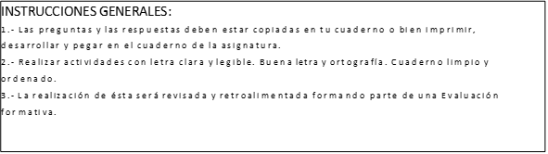

**CRITERIOS DE EVALUACIÓN**

* + - 1. DEBERÁ RESOLVER EL TRABAJO DE NIVELACIÓN EN EL CUADERNO (SERÁ EL 20 % DE LA NOTA FINAL.
      2. DEBERÁ PRESENTAR EVALUACIÓN DE SUSTENTACIÓN, ORAL O ESCRITA, SEGÚN SE DECIDA E EL MOMENTO DE LA ENTREGA DEL TRABAJO, QUE SERA EL 80% DE LA NOTA FINAL
      3. SI EL TRABAJO ESTÁ DEFICIENTE SE DARÁ UN TIEMPO EXTRA PARA MEJORARLO. SI NO LO PRESENTA NO SE HARÁ LA EVALUACIÓN DE SUSTENTACIÓN.
      4. LA NOTA FINAL SERÁ SOBRE 3 PUES ES LA MAXIMA NOTA QUE SE PUEDE SUBIR A SYSCOLEGIOS, YA QUE ASÍ ESTÁ CONTEMPLADA LA NORMA.

**REFERENCIAS BIBLIOGRÁFICAS**:

: <https://concepto.de/numeros-enteros/#ixzz7yQHzlSae>

<https://blogsaverroes.juntadeandalucia.es/eratostenes/2019/12/15/ordenacion-de-numeros-enteros-valor-absoluto-y-opuesto-de-un-numero-entero/>

<https://www.studocu.com/co/document/corporacion-universitaria-minuto-de-dios/guiass/aprendizaje-remoto-8o-basico-f32d17a18e87b47c0dea1db1ee53774-a/36028658>

**FECHA(S) DE ENTREGA Y SUSTENTACION:**

|  |  |
| --- | --- |
| **ENTREGA** | **SUSTENTACION** |
|  |  |
| SEMANA DEL 8 AL 12 DE MAYO (EN CLASE) | SEMANA DEL 29 DE MAYO AL 2 DE JUNIO (EN CLASE) |

**Apreciado estudiante y/o acudiente: De comprobarse fraude, copia o plagio en la resolución de lo indicado en este plan de mejoramiento, usted será reportado por su docente, y asumirá en debido proceso, las sanciones establecidas en nuestro manual de convivencia. Recuerde que su correo de dominio @itifjdecaldas.edu.co es exclusivamente de uso académico, y la imagen de perfil debe ser su foto.**